使用Visual Studio 2013 + Cmake_3.2 + CUDA toolkit 9.0

在Windows 7系统中，

编译AMGX

开始的时候出现编译错误，

解决方法：

MS gives everyone hard time with their features adoption, we already delayed introduction of c++11 to the amgx enough so i would rather abstain from adding workarounds for compilers with these types of issues.  
If MSVS2013 is an absolute requirement for you, I could suggest forking and searching/replacing 'device_vector_alloc' to 'thrust::device_vector<X, thrust_amgx_allocator>' in the code.

解决方法： After replacing all 'device_vector_alloc' to 'thrust::device_vector<X, thrust_amgx_allocator>'.  
编译成功！

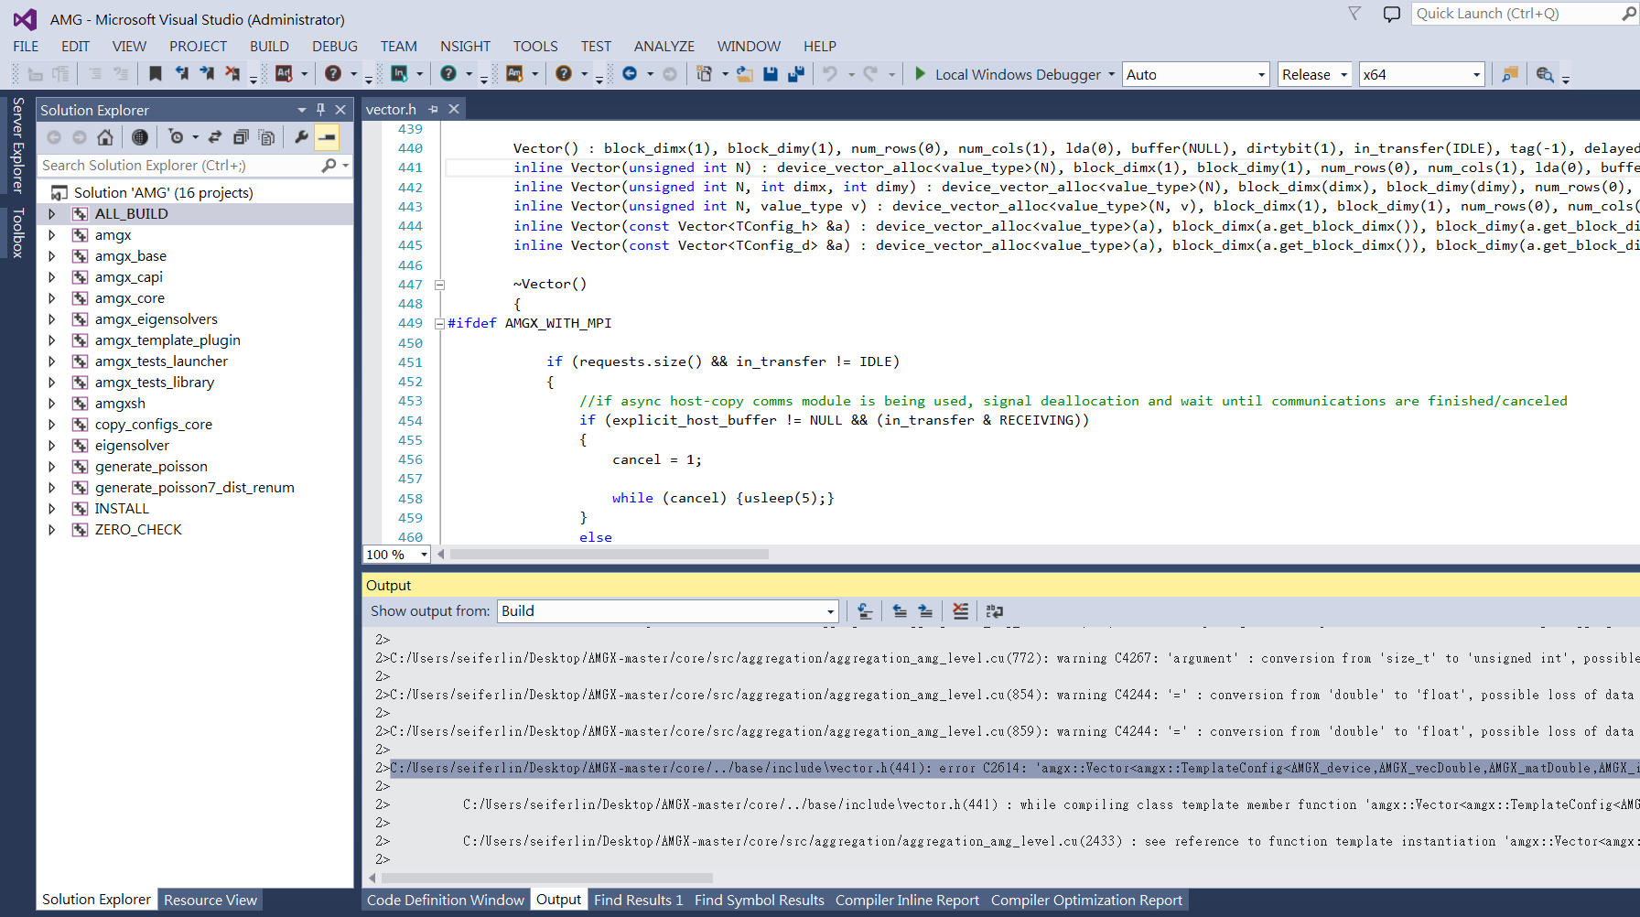

Fail

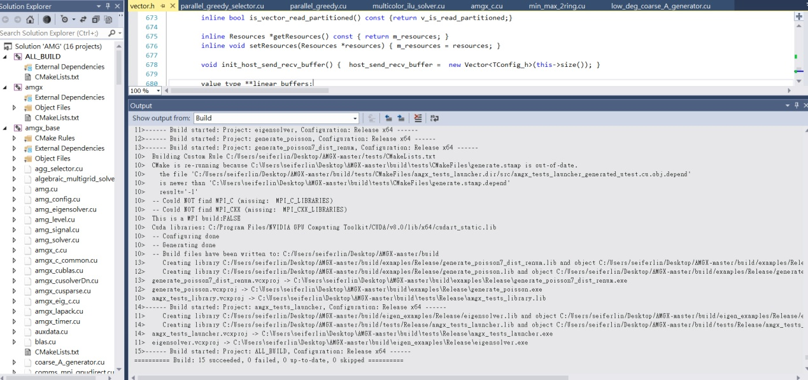

Success

VS和CMAKE的版本组合对编译有影响。

【1】使用MS VS 2015 + CMake 3.4.2 + CUDA 9.0 组合，成功！

It's hard to support all of possible msvc + cmake combinations and sometimes changes are required for the build if one of them changes. We previously this kind of issues with MSVS 2012/2013 and CMake 2.x/3.x, and current code doesn't compile when generated with CMake 3.10, but we will try to keep code working with latest host and device compilers. 不能使用CMake 3.10

It seems that by compiling amgx_base on a 1060 gtx, with VS 2015, CMake 3.4.2 and CUDA 9.0, the binary amgx_capi.exe works fine.

**【2】使用VS 2013 + CMake 3.4.2 + CUDA ToolKit 9.0.组合，修改部分代码！**

And I got the error when building AmgX，出现error C2614:  
C:/Users/seiferlin/Desktop/AMGX-master/core/../base/include\vector.h(441): 错误：'amgx::Vector<amgx::TemplateConfig<AMGX_device,AMGX_vecDouble,AMGX_matDouble,AMGX_indInt>>' : illegal member initialization: 'device_vector_alloc' is not a base or member

After replacing all 'device_vector_alloc' to 'thrust::device_vector<X, thrust_amgx_allocator>'.  
The build is ok.

Intellisense 错误并不是编译错误，Intellisense 是VS为了速度之类的另外实现的功能。我建议你reset一下你的设置。VS菜单-》Tools-》import and export setting-》reset all setting。

如果reset还是没有用，其实你可以禁用Intellisense 功能的，这并不会影响你的程序的生成，只是只有每次尝试编译后才能知道哪里报错。

VS菜单-》Tools-》Options-》Text editor -》C/C++-》Advance-》disable Intellisense 设置为True就好了。

使用VS2015 + CUDA9.0编译AMGX：

libcpmt.lib(xlock.obj) : error LNK2038: 检测到“_MSC_VER”的不匹配项: 值“1800”不匹配值“1900”

编译平台改到Visual studio 2013 （_MSC_VER=1800），而Visual studio 2015(_MSC_VER=1900)

LIBCMT.lib(typinfo.obj) : error LNK2005: "public: bool __cdecl type_info::operator==(class type_info const &)const " (??8type_info@@QEBA_NAEBV0@@Z) 已经在 amgx.lib(amgx_base_generated_amg_config.cu.obj) 中定义

分析原因：是lib用了动态连接mfc库，而小程序用的静态的，这2个库是不一样且有共同的函数的。因此导致连接错误。

解决方法：【1】忽略LIBCMT.lib

【2】修改小程序project->references...->configuration properties->c/c++->code generation 的runtime library到/MDd,和project->references...->configuration properties->general的use of MFC到Use MFC in a Shared DLL。

19>amgx.lib(amgx_base_generated_comms_visitors1.cu.obj) : error LNK2001: 无法解析的外部符号 __stdio_common_vsprintf_s

项目 -> 配置属性->常规->MFC的使用 :在静态库中使用MFC 修改为 在共享 DLL 中使用 MFC

使用Visual studio2015编译可执行程序！

error LNK2001: 无法解析的外部符号 _Init_thread_header

error LNK2001: 无法解析的外部符号 __std_exception_copy

error LNK2001: 无法解析的外部符号 _Init_thread_epoch

error LNK2001: 无法解析的外部符号 __std_type_info_name

error LNK2019: 无法解析的外部符号 _Query_perf_counter，该符号在函数

error LNK2001: 无法解析的外部符号 _Mtx_init_in_situ